**计导非课系列 第一节 初识计算机**

说一句：去年考了ENIAC的拼写（选择），和冯诺依曼模型（看图片填空）。

**什么是信息？**

信息，指音讯、消息、通讯系统传输和处理的对象，泛指人类社会传播的一切内容。  
信息技术（Information Technology，缩写IT），是主要用于管理和处理信息所采用的各种技术的总称。

**为什么计算机得以问世**

人从本质上是一种懒惰而又富于进取的高级动物。

计算机是人类不断追求计算速度的产物。  
计算机的始祖是计算工具。  
**计算工具的发明**  
从古老的筹算、算盘到帕斯卡机、莱布尼兹加法机、巴贝奇差分机。  
**二战催生了计算机**  
美国人口普查起到了推动作用  
**例题（了解计算机历史）**  
1

哪位数学家制造并出售了第一台齿轮传动的、能够计算加法和减法的机械机器？  
答案：帕斯卡

2

谁制造了第一台能够计算加法、减法、乘法和除法的机械机器？  
答案：莱布尼兹

3

谁设计了第一台具有存储器的机械机器？  
答案：巴贝奇 Babbage (巴贝奇差分机)

4

谁是第一位程序设计员  
答案：Lovelace 阿达·洛夫莱斯  
（一位美女是第一位程序猿哦~~）

**图灵机**

**概念**  
是由数学家艾伦·麦席森·图灵提出的一种**抽象计算模型**，即将人们使用纸笔进行数学运算的过程进行抽象，由一个虚拟的机器替代人们进行数学运算。（也即它是假象的，不存在的！）  
**形象化描述**  
可以认为是一个五元组或者七元组（包括accept和reject两种状态）  
图灵机可形式化地描述为：  
图灵机是一个五元组：{K, Σ, δ, s, H}；  
•K是一个有穷个状态的集合；  
•Σ (sigma)是字母表，即符号的集合：{0,1,…}；  
•δ (delta)是转移函数，即控制器的规则集合；  
•s∈K，是初始状态；  
•H∈K，是停机状态。  
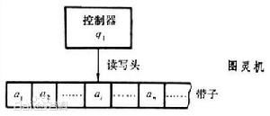  
图片来自：百度百科  
**基本思想**  
图灵机基本思想是模拟人类用纸和笔进行数学运算的过程。  
有一条长长的纸带，要多长有多长。现在你就是这个计算机，你怎么做，计算机就怎么做。  
你可以拿铅笔在纸带上写字，也可以擦掉他们。同时，你可以把注意力从一个地方转移到另一个地方。  
你下一步要怎么做？它和你现在关注的纸带的这个区域、你的思维状态有关。  
因此，我们可以构建模型如下：  
1.这条纸带有无限多个格子。每个格子上只有几个符号，这些符号来自一个小小的字母表。纸带被编号，从1到无穷的远方。  
2.一个读写头。就像你的眼睛，每次可以读到一个小格子，并且认出来上面的字母是什么意思。同时，它有一支笔和一个橡皮，他可以写东西，也可以擦掉不想要的东西。  
3.一套规则。有了这套规则，一切才能有条不紊地正常运行。所有东西都遵守它，这样读写头就知道了自己应该怎么做，下一步去哪里。状态寄存器也听从他的命令，就可以进入全新的状态。  
4.状态寄存器。就像一个大脑，存储着你的状态。你的大脑现在怎么样，读写头读了谁，他都了如指掌。

**计算机发展过程**

***划重点：一道填空题或者选择题***  
**第一台电子计算机 ENIAC**  
可以自动计算，需要人工接线。  
冯诺依曼将程序存储方式设想确立。  
**计算机发展的几个阶段**

| **时代** | **标志** | **特点** | **意义** |
| --- | --- | --- | --- |
| 第一代 | 电子管 | 体积大 5K 可靠性低 | 奠定计算机基础 |
| 第二代 | 晶体管 | 体积变小，速度变快，可靠性变高 | 奠定集成电路发展基础 |
| 第三代 | 中小规模集成电路 | 体积变小，速度变快，可靠性变高 |  |
| 第四代 | 超大规模集成电路 | 体积变小，速度变快，可靠性变高 | 一个部件可以制造在一个芯片上 |

第五代 以智能化为特征 （还未成功）  
**计算机第一定律：摩尔定律**  
每18个月芯片能力增长一倍。

**计算机模型 冯·诺依曼计算机模型**

***划重点：一道填空题或者选择题***  
**概念**  
冯诺依曼结构是一种将**程序指令存储器**和**数据存储器**合并在一起的**存储器结构**。  
**冯诺依曼理论要点**  
存储程序  
顺序执行  
使用二进制  
**冯诺依曼模型**  
五个部件：输入、输出、运算器、存储器、控制器  
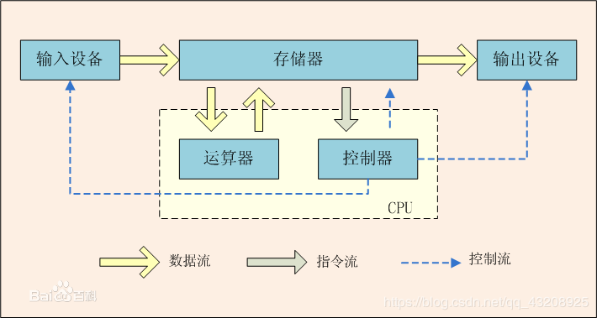  
解释：  
数据流：从输入设备出发，把数据传递给存储器。存储器把数据交给运算器，运算器把算好的结果交给存储器，最后把数据交给输出设备。  
指令流：存储器给控制器发布指令。实质上是地址。  
控制流：控制器出发，控制输入设备、存储器、输出设备。  
其中，运算器、控制器都在CPU中央处理器中。  
存储器也可以分为内存、外存。  
控制器也控制运算器。